المملكة العربية السعودية  وزارة التعليم  إدارة التعليم .................  مدرسة : ...................... |  | المادة : لغتي الخالدة  الصف : الثاني المتوسط  الزمن : ساعتان
بسم الله الرحمن الرحيم

اختبار نهاية الفصل الدراسي الثاني – ( الدور الأول ) – للعام الدراسي ١٤٤٥هـ
اسم الطالب : ........................................................................................................ | الصف : الثاني المتوسط ( )
س | المهارة |  | الدرجة | الدرجة  بالأرقام | الدرجة بالأحرف | المصحح | المراجع | المدقق
1 | فهم المقروء |  | 10
2 | الصنف اللغوي |  | 6
3 | الوظيفة النحوية |  | 6
4 | الأسلوب اللغوي |  | 6
5 | الرسم الإملائي |  | 6
6 | الرسم الكتابي |  | 6
المجموع النهائي |  | 40
ـــــــــــــــــــــــــــــــــــــــــــــــــــــــــــــــــــــــــــــــــــــــــــــــــــــــــــــــــــــــــــــــــــــــــــــــــــــــــــــــــــــــــــــــــــــــــــــــــــــــــــــــــــــــــ
10
السؤال الأول : فهم المقروء :
الوطن ملجأ القلب والروح، وهو المكان الذي تسكن إليه النفس وترتاح، وهو أولى الأماكن بالحب والفداء؛ فحبه فطرة إنسانية، وحمايته واجب على جميع أبنائه؛ فهو أغلى من الروح والدم والأبناء.
أنت تحب وطنك، كما أن الطيور تحب أوطانها، تهاجر الطيور شمالا وجنوبا، لكنها في النهاية تعود لموطنها الأصلي، فلو لم يكن الوطن غاليا لما سمي "الوطن الأم"؛ فالوطن كالأم الحنون التي تحتضن أطفالها وتمنحهم الشعور بالأمان والسكينة، ومهما سافر الإنسان ودار من بلدان إلى أخرى حول العالم؛ فلن يجد أحن من حضن ودفء وطنه.
والحيوان يحب وطنه فإذا ترك أحد حصانه يمشي وحده فإنه يلزم الطريق مهما اشتدت ظلمة الليل، وهو يرى ولو كان الطريق غير واضح، ويحـس باختلاف درجة الحرارة في الطريق بعينين تتأثران قليلًا بالأشعة تحت الحمراء حتى يرجع بيته.
إن بلادي المملكة العربية السعودية قوية وغنية بتمسكها بعقيدتها، وتحكيمها شرع الله في كل أمورها، وهي غنية برجالها المخلصين وبما أنعم الله عليها من الثروات الطبيعية، وقد استغلتها وسخرتها في خدمة الحرمين الشريفين فقد قامت بتوسعة بيت الله الحرام ومسجد رسوله عليه الصلاة والسلام؟ ليستوعب ملايين الحجاج والمعتمرين كل عام فكيف لا أحب وطني .
1- ما السر في قوة المملكة العربية السعودية؟
أ – بتمسكها بالعقيدة وتحكيمها شرع الله | ب – كثرة رجالها المخلصين | جـ - كلاهما صواب
2- يعرف الحصان الطريق في الظلام الشديد من خلال .......
أ – اختلاف الحرارة | ب- تلمس الآثار | جـ ـ قوة نظره
3- الطيور عندها غريزة ........
أ – هجرة الأوطان | ب- حب الأوطان | جـ بناء الأوطان
4- شبه الكاتب الوطن بـ.......
أ – الأب | ب- الأم | جـ ـ القمر
5 – العنوان المناسب للنص.......
أ – هجرة الطيور | ب- حب الوطن | جـ دعوة للتأمل
6 – مضاد "الأمان".......
أ – الحرب | ب- الخوف | جـ - السلام
7 – معنى "الفداء".......
أ – التضحية بالنفس | ب- التضحية بالمال | جـ - التضحية بالنفس والمال
8- لماذا قامت المملكة بتوسعة الحرمين الشريفين؟
.................................................................................................................
9- لماذا تحب وطنك؟
.....................................................................................................
10 – دلل على أن حب الوطن فطرة.
.................................................................................................................
6
السؤال الثاني : الصنف اللغوي :
1- ( هم يطالبون بحقوقهم كل المطالبة ). الفعل المضارع يطالبون مرفوع وعلامة رفعه ......
أ - ثبوت النون | ب- الضمة |  | جـ ـ الواو
2- المسلمون يجب أن ... في الخير.
أ- يسعون | ب – يسعوا |  | جـ ـ يسعيان
3- الجملة التي اشتملت على فعل من الأفعال الخمسة:
أ- أنتن تشاركن في الإذاعة | ب ـ أنتِ تشاركين في الإذاعة |  | جـ ـ الطلاب مشاركون في الإذاعة
4- الفعل " قرأ " فعل صحيح ......
أ - سالم | ب- مهموز |  | جـ ـ مضعف
5- الطالبان لم يتأخرا عن المدرسة. الفعل يتأخرا : فعل مضارع
أ- مجزوم وعلامة الجزم حذف النون |  | ب – منصوب وعلامة النصب حذف النون |  | جـ ـ مرفوع وعلامة الرفع الضمة
6- الفعل " وهب" فعل معتل ......
أ- ناقص | ب – أجوف |  | جـ ـ مثال

6
السؤال الثالث :الوظيفة النحوية
1- ( قبّلت أرض بلادي.........) أكمل بمفعول مطلق
أ – كثيرًا. | ب- قبلتين | جـ ـ استجابة لأبي
2- ضرب اللص ضربا شديدا. المفعول المطلق ......
أ – مؤكد للفعل | ب ـ مبين للنوع | جـ ـ مبين للعدد
3- الجملة التي كتبت بشكل صحيح
أ- أكرم المعلم أخوك. | ب – أكرم المعلم أخاك. | جـ - أكرم المعلم أخيك.
4- قال تعالى "أو زد عليه ورتل القرآن ترتيلا" المفعول به والمفعول المطلق في هذه الآية على الترتيب :
أ – ترتيلاً - القرآن. | ب- الهاء - القرآن | جـ ـ القرآن - ترتيلاً.
5- يحب الله ...... أكمل بمفعول به مناسب
أ – المخلصون | ب ـ المخلصين | جـ ـ المخلصان
6- نضحي من أجل الوطن تضحيات . أعرب ما تحته خط
أ- مفعول مطلق منصوب وعلامة نصبه الفتحة | ب – مفعول مطلق منصوب وعلامة نصبه الكسرة | جـ - مفعول به منصوب وعلامة نصبه الفتحة

السؤال الرابع :الأسلوب اللغوي
6
1 – أداة التمني في اللغة العربية هي:......
أ – ليت | ب- لعل | جـ ـ عسى
2- عائشة وأسماء .....ابنتا الصديق
أ- كلتيهما . | ب – كلتاهما | جـ - كلاهما
3- جاء الرئيسُ....... أكمل توكيد لفظي .
أ – نفسه | ب- الرئيسُ | جـ ـ الرئيسَ
4 – الذي يتمنى أن يكون طياراً، يقول:
أ – لعلني أصبح طياراً.. | ب- ليتني أكون طياراً. | جـ ـ عسى أن أصبح طياراً.
5- الجملة التي اشتملت على توكيد معنوي
أ- جاء الرجال مجتمعين. | ب – جاء الرجال جميعا | جـ - جاء الرجال جميعهم
6- ( ليت المواطنان يسهمان في خدمة وطنهما ). صحح ما تحته خط
أ – المواطنون | ب- المواطن | جـ ـ المواطنين

ـــــــــــــــــــــــــــــــــــــــــــــــــــــــــــــــــــــــــــــــــــــــــــــــــــــــــــــــــــــــــــــــــــــــــــــــــــــــــــــــــــــــــــــــــــــــــــــــــــــــــــــــــــــــــــــــــــــــــ
6
السؤال الخامس : الرسم الإملائي : ** اختر الإجابة الصحيحة :
1 – "عند وصل حروف كلمة مَ رْ فَ ءُ " تكتب الكلمة ......
أ – مرفؤ | ب- مرفأ | جـ ـ مرفئ
2- لماذا كتبت الهمزة في كلمة " عبء "على هذه الصورة لأن ما قبلها .....
أ- مكسور | ب – ساكن | جـ - مفتوح
3- المضارع من الفعل " أساء "
أ- يسيء | ب – يسئ | جـ - يسوء
4 – التحليل الإملائي الصحيح لكلمة ( منشآت )، هو:
أ – م ن ش أ ء ت | ب- م ن ش أ ا ت | جـ ـ م ن ش أ أ ت
5- حدّد الكلمات التي كتبت كتابة صحيحة فيما يلي:
أ- مأاثر وطني كثيرة. | ب – مآثر وطني كثيرة | جـ - الكفآءات المخلصة طريق إلى التقدم
6- جمع التكسير التي رسمت فيها همزة المد، هي:
أ- منشآت | ب – آراء | جـ - مفاجئات

السؤال السادس : الرسم الكتابي :
6
أ- ضع علامة ( ) أمام العبارة الصحيحة وعلامة ( x) أمام العبارة الخاطئة :
1- ألف طاء النسخ بحلية، وألف طاء الرقعة بلا حلية. ( )
2- حرف النون يدخل في تركيب حرف السين والشين ( )

ب- اكتب ما يلي بخط الرقعة:
إن حب الوطن غريزة فطرية تستقر في كيان كل مواطن ومواطنة.

..............................................................................................................................................................................................................................................................................................................................................................................................................................................................................................................................................................................................................................................................................................................................................................................................................................................................
ـــــــــــــــــــــــــــــــــــــــــــــــــــــــــــــــــــــــــــــــــــــــــــــــــــــــــــــــــــــــــــــــــــــــــــــــــــــــــــــــــــــــــــــــــــــــــــــــــــــــــــــ
انتهت الأسئلة

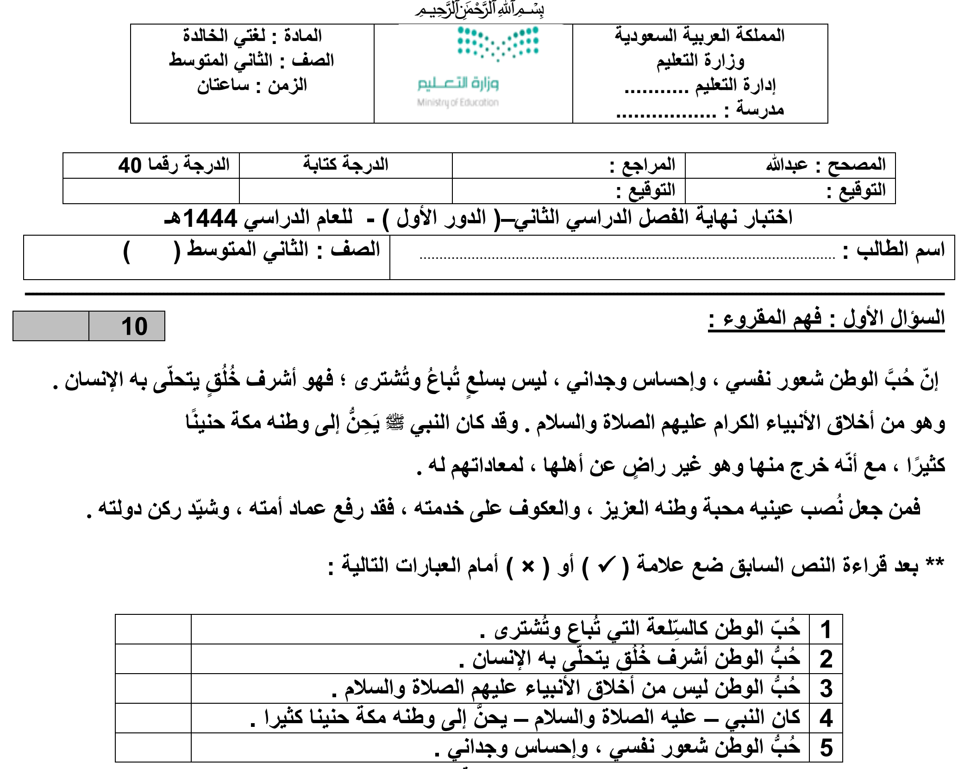
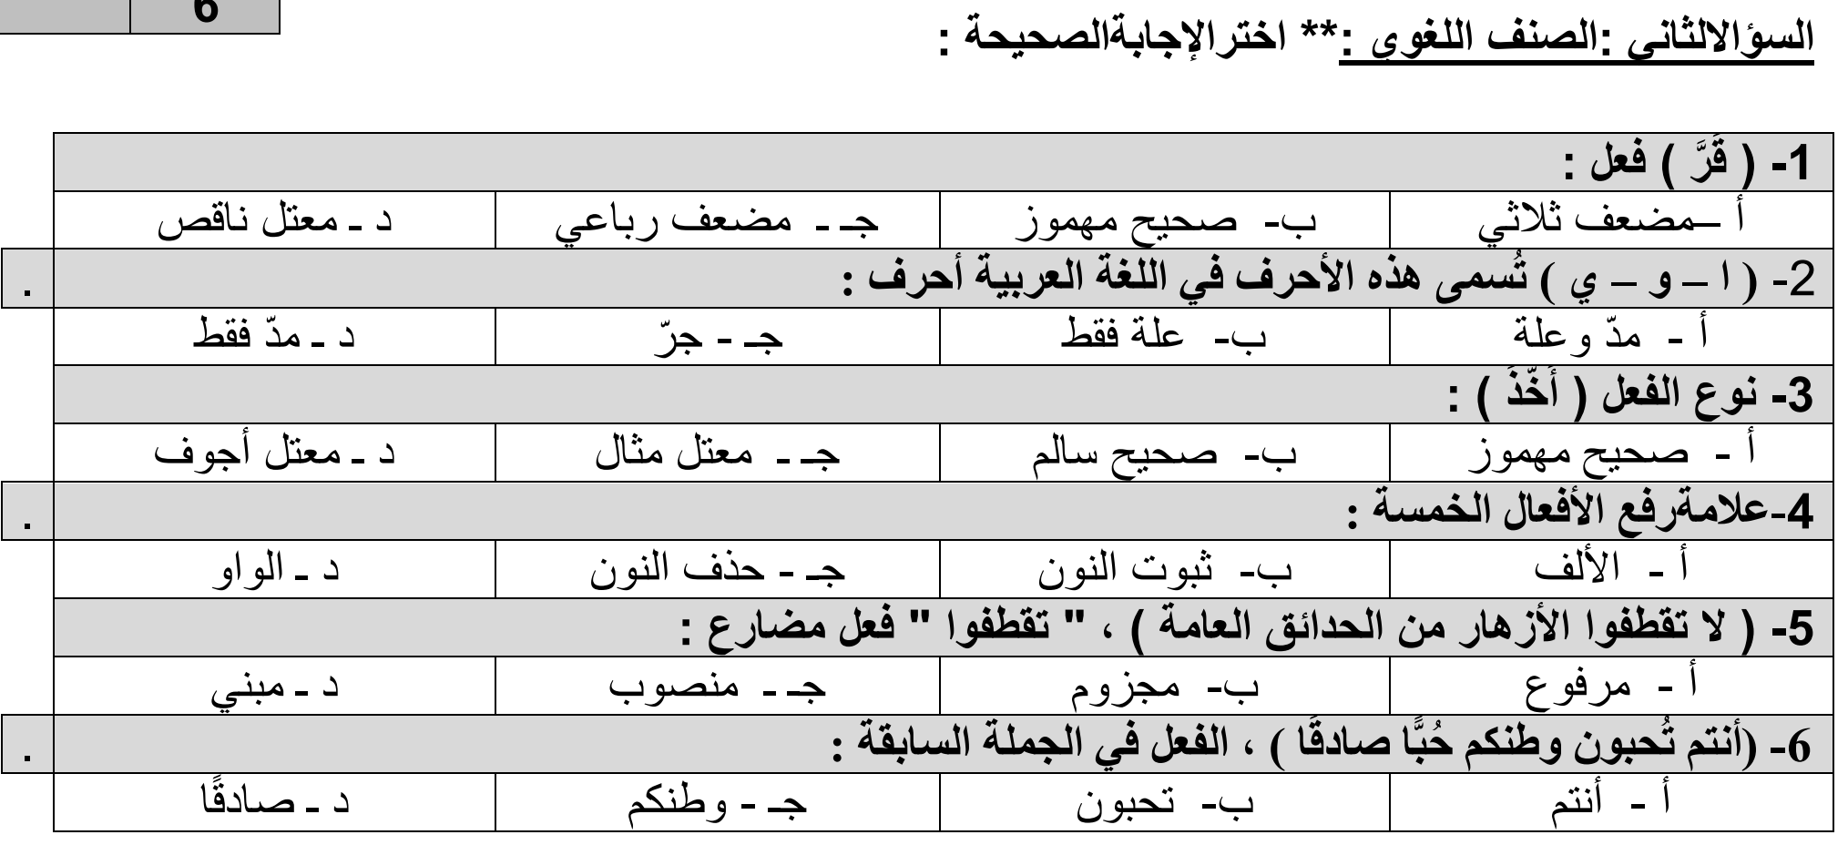
السؤال الثالث :الوظيفة النحوية
1- كرمت المديرة الطالبات. إعراب ما تحته خط
أ- مفعول به منصوب وعلامة نصبه الكسرة | ب – مفعول مطلق منصوب وعلامة نصبه الكسرة | جـ - مفعول به منصوب وعلامة نصبه الفتحة
2- سجد المصلي ...... أكمل بمفعول مطلق مبين للنوع.
أ – سجودا | ب ـ سجودا طويلا | جـ ـ سجدتين
3- الجملة التي كتبت بشكل صحيح:
أ- رأيتُ أبوك. | ب – رأيت أباك. | جـ - رأيت أبيك.
4- المفعول به يأتي ..... :
أ – اسما ظاهرا . | ب- ضميرا | جـ ـ اسما ظاهرا أو ضميرا
5- اغتربت غربتين. نوع المفعول المطلق
أ – مؤكد للفعل | ب ـ مبين للنوع | جـ ـ مبين للعدد
6- انتصر المسلمون انتصارا . أعرب ما تحته خط
أ- مفعول مطلق منصوب وعلامة نصبه الفتحة | ب – مفعول مطلق منصوب وعلامة نصبه الكسرة | جـ - مفعول به منصوب وعلامة نصبه الفتحة

